**PROYECTO mpl**

**Pantalla index**

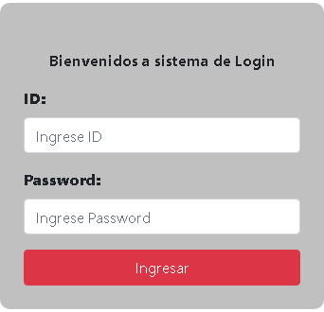

**Pantalla principal**

